Увлечение, которое объединяет мир
(для родителей)
Почему нужно заниматься посткроссингом?
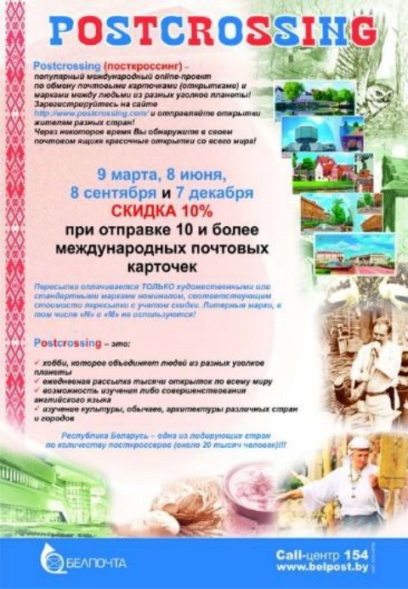
1. Английский язык. В посткроссинге принимают участие жители разных стран. Для общения все они используют английский. Именно на этом языке рекомендовано подписывать открытки. Регулярно выводя на открытках «I live in Belarus» и «Have a nice day», читая сообщения от посткроссеров, ребенок будет осваивать все новые и новые слова и обороты и постепенно станет в английском настоящим асом!
2. География. Купите ребенку карту мира и смотрите, из каких стран вы получаете открытки и куда их отправляете. Они расскажут много интересного о достопримечательностях, памятниках, национальной одежде и местной кухне разных городов и стран. Существует даже особый вид почтовых открыток, на которых изображены карты городов, штатов, стран.
3. Друзья по переписке. Посткроссеры — очень дружелюбные и открытые люди. С ними можно обмениваться не только открытками, но и бумажными письмами, маленькими сувенирами, магнитами, местными шоколадками, а иногда даже ездить друг к другу в гости.
4. Марки. Какой ребенок не любит собирать коллекции? Вместе с открытками вы получаете красивые и красочные марки, которые так и просятся в отдельный альбом. Экзотические птицы, тропические цветы, президенты и писатели, корабли и маяки. По маркам можно изучать историю и культуру стран. А можно просто собирать их и рассматривать яркие картинки.
Как помочь ребенку стать посткроссером?
1. Зарегистрироваться на сайте https://www.postcrossing.com.
2. Система выдаст 5 адресов, на которые нужно отправить открытки. Если ваш ребенок недостаточно владеет английским языком, их можно подписать на русском языке. Пусть напишет, откуда он, о своих увлечениях, пожеланиях, какие открытки больше нравятся.
3. Вместе с адресом получите код открытки (ID). Его нужно обязательно указать на обратной стороне. Лучше всего писать другим цветом, крупными цифрами, подальше от адреса и марок, чтобы получатель его заметил, а почтальон не перекрыл штампом.
4. Ожидайте: на адрес вашего почтового ящика придут открытки от других людей.
5. Находите страны и отмечайте, откуда прилетело послание.

